**DIFERENCIA INVENTARIO CEGIDO**

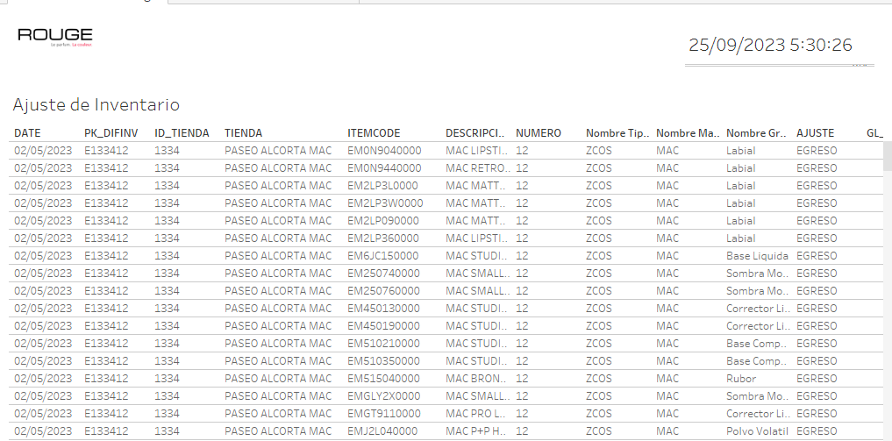

|  |
| --- |
| **AJUSTE DE INVENTARIO** |
| GRAFICO DE TEXTO |
| FILAS IND, DATE, PK_DINFIV, ID_TIENDA, TIENDA, ITEMCODE, DESCRIPCION_ARTICULO, NUMERO, NOMBRE_TIPO_ARTICULOS, NOMBRE_MARCA, NOMBRE GRUPO ART, AJUSTE, GL_MOTIFMVT, GL_CREATUR |
| SUMA(CANT ITEMS), SUMA(VALORIZADO) |

**RESUMEN MENSUAL DE MOVIMIENTOS**

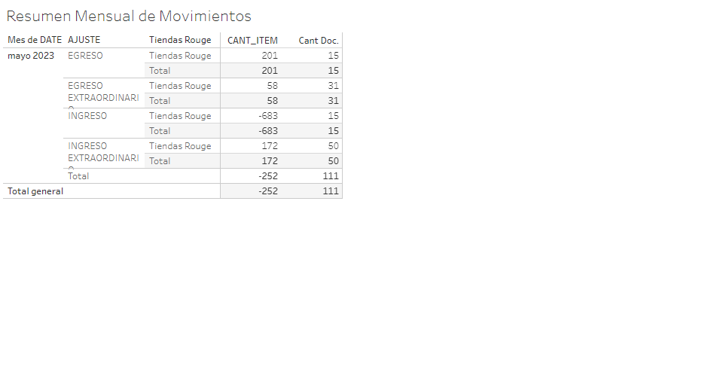

|  |
| --- |
| RESUMEN MENSUAL DE MOVIMIENTOS |
| GRAFICO DE TEXTO |
| FILAS MES DATE, AJUSTE, TIENDAS ROUGE |
| SUMA(CANT_ITEM), AGR(CANT DOC) |